स्टेटिस्टिक्स फॉर डाटा साइंस- 1 प्रो. उषा मोहन प्रबंधन अध्ययन विभाग भारतीय प्रौद्योगिकी संस्थान, मद्रास

लैक्चर ०७

ट्यूटोरियल – ०१

(स्लाइड समय देखें: 00:14)

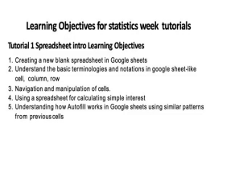

(स्लाइड समय देखें: 00:39)

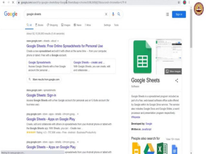

नमस्कार, सांख्यिकी के इस पाठ्यक्र्म मे आप छात्रों का फिर से स्वागत है। इस वीडियो में हम गूगल शीट्स (Google Sheet) के द्वारा स्प्रैडशीट के मूल तत्वो को समझेंगे । आप Microsoft Excel का भी उपयोग कर सकते हैं, लेकिन हमारे इस पाठ्यक्रम के प्रयोजनों के लिए हम Google शीट का उपयोग करेंगे।

(स्लाइड समय देखें: 00:47)

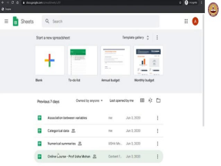

तो, चलिए Google शीट्स की खोज करते हैं। हम इस पर जाएंगे, हां यहाँ हम व्यक्तिगत रूप से Google शीट पर जाएंगे। चूंकि, मैं पहले से ही लॉग इन हूं, यह वह पृष्ठ है जिस पर हम पहुचेंगे जहां अब हम एक नई स्प्रेडशीट को शुरू करना चाहते हैं, हम इस बटन का इस्तेमाल करेंगे और यह रही हमारी नयी स्प्रेडशीट।

(स्लाइड समय देखें: 01:00)

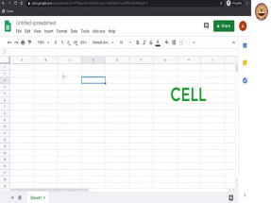

जैसा कि आप देख सकते हैं कि इस स्प्रेडशीट में सेल हैं, इनमें से प्रत्येक बॉक्स को सेल कहा जाता है। आप इन सेल मे एरो कीज़ का उपयोग करके उनके माध्यम से नेविगेट कर सकते हैं, आप नीचे या दाएं या बाएं या ऊपर जा सकते हैं। चार (4) एरो कीज़ आपको स्प्रैडशीट में नेविगेट करने में मदद करेंगी।

(स्लाइड समय देखें: 01:29)

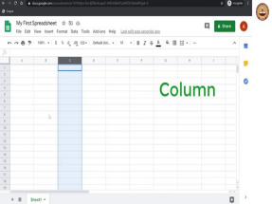

आइए हम अपनी स्प्रैडशीट को एक नाम दें और हम इसे यहां नाम दे सकते हैं। हम यहां जा सकते हैं और क्लिक कर सकते हैं। हम इसे अपनी पहली स्प्रेडशीट का नाम देंगे। तो, हमने देखा कि सेल क्या हैं, वे ये बॉक्स हैं। और इन सेल को एक समूह के रूप में देखा जा सकता है जब वे सभी एक ही ऊर्ध्वाधर (vertical) क्षेत्र में हों। इन सेल के इस पूरे लंबवत (वर्टिकल) सेट को कॉलम कहा जाता है। और इसी तरह, यहाँ सेल के सभी क्षैतिज समुच्चय को पंक्ति (row) कहा जाता है।

(स्लाइड समय देखें: 02:09)

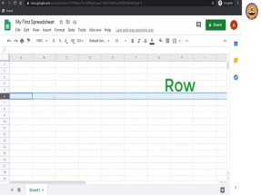

जब हम एक विशेष सेल चुनते हैं जैसे की इसे, तो यह E कॉलम और नौवी (9) पंक्ति से संबंधित है। तो इस सेल को E9 कहा जा सकता है।

(स्लाइड समय देखें: 02:15)

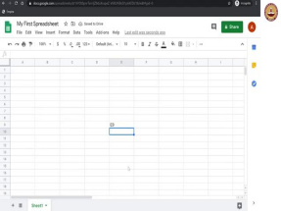

तो जैसा कि आपने देखा अब हम यहाँ इस सेल मे जा कर इसे मिटाने जा रहे हैं। तो जैसा कि आप देख सकते हैं कि आप इन सेल में डाटा दर्ज कर सकते हैं। आप इन सेल मे टेक्स्ट दर्ज कर सकते हैं।

(स्लाइड समय देखें: 02:38)

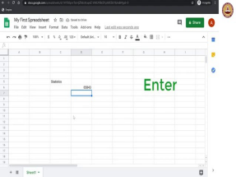

आप यहाँ सेल मे स्टेटिस्टिक्स या कुछ भी दर्ज कर सकते हैं और जब हम एंटर बटन को दबाते हैं तो आप अपने द्वारा लिखा टेक्स्ट यहाँ पाएंगे। आप यहाँ नंबर भी दर्ज कर सकते हैं। आप उसी सेल में वापस जा सकते हैं या आप इसे एक अलग सेल में भी दर्ज़ कर सकते हैं और मान लें कि हम यहाँ इस सेल मे एक नंबर छह: पाँच आठ चार तीन (65843) दर्ज करते हैं तो आप पाएंगे कि दर्ज़ किया गया डाटा सेल मे हमे नज़र आएगा।

स्प्रेडशीट हमारे लिए कैसे उपयोगी हैं? तो इसके लिए हम एक छोटा सा उदाहरण लेते हैं। आइए पहले इन डाटा को हटा दें। हाँ, अब यह स्प्रेडशीट खाली है।

(स्लाइड समय देखें: 03:15)

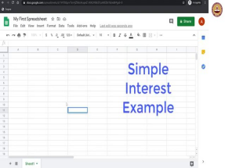

मान लीजिए कि हम ऋण पर साधारण ब्याज की गणना के लिए एक स्प्रेडशीट बनाना चाहते हैं।

(स्लाइड समय देखें: 03:21)

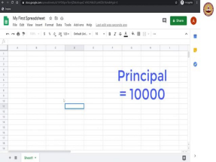

.

मान लीजिए आपने किसी को दस हज़ार रुपये (Rs 10000) का कर्ज दिया है और आप उस कर्ज़ पर शून्य दशमलव पाँच (0.5) फीसदी का मासिक ब्याज लेते है।

(स्लाइड समय देखें: 03:26)

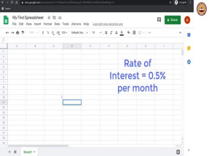

और मान लीजिये कि आपने यह कर्ज़ उस व्यक्ति को मार्च के महीने में दिया था।

(स्लाइड समय देखें: 03:31)

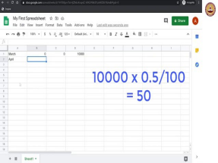

तो मार्च के महीने का ब्याज क्या है? कुछ नहीं; शून्य (0) ठीक है? क्योंकि आपने अभी अभी मार्च मे ही कर्ज़ दिया है। तो कुल ब्याज कितना होगा? वो भी शून्य (0) ही होगा। आपका उस व्यक्ति पर कुल कितना बकाया है? तो ये रकम होगी दस हज़ार (10000) रुपये।

जब हम अप्रैल के महीने को देखेंगे तो यह रकम बदल जाएगी। अप्रैल माह में आपसे कर्ज लेने वाले व्यक्ति को 10000 रुपये का शून्य दशमलव पाँच (0.5) फीसदी का मासिक ब्याज देना होगा। और वह कितना होगा? 50 रुपये। तो इसका मतलब है, अप्रैल मे कुल ब्याज ५० रुपये होगा और कुल पैसा देय १०,०५० होगा, ठीक है।

(स्लाइड समय देखें: 04:22)

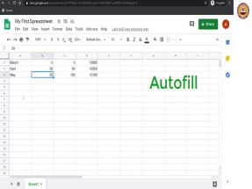

अब हम मई के महीने पर नजर डालते हैं। अब इस महीने में कितना ब्याज बकाया है? वह फिर से 50 रुपये है। और कुल ब्याज अब ५० जमा ५०, १०० रुपये हो गया है। इस प्रकार आपका कुल बकाया दस हज़ार एक सौ (१०१००) रुपये हुआ, ठीक है। मुझे लगता है कि मैंने इसे गलत टाइप कर दिया है। यह होना था। हाँ, अब ठीक है।

तो इस तरह आप अपने पास मौजूद डाटा को स्टोर कर सकते हैं। और प्रत्येक महीने के लिए, आप देख सकते हैं कि कितना पैसा बकाया है या कितना ब्याज अपेक्षित है या आपको कुल ब्याज कितना मिलेगा।

हालांकि, आपको वास्तव में सभी डाटा, सभी सेल को खुद से दर्ज़ करने की आवश्यकता नहीं है। स्प्रैडशीट सॉफ़्टवेयर आपको ऑटोफ़िल नामक यह बहुत ही अद्भुत उपयोगिता प्रदान करता है। तो चलिए हम आपको बताते हैं कि क्या है वो।

(स्लाइड समय देखें: 05:50)

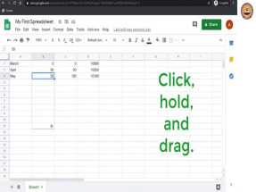

हम जानते हैं कि हर महीने के लिए ब्याज 50 रुपये माना गया है। तो, हम यहाँ इस सेल को लेंगे और आप यहां इस विकल्प को देखें जहां कर्सर (cursor) एक क्रॉस बन जाता है। हम कर्सर को सेल के कोने में ले जा कर अब इसे क्लिक करेंगे और कम्प्युटर माऊस के द्वारा कर्सर को पकड़े हुए इसे नीचे खींचते ले जाएंगे। आप देखेंगे कि स्प्रैडशीट सॉफ़्टवेयर, Google शीट, स्वयं इन सभी सेल को समान मान से भर देगा, ठीक है। तो आपको इसे टाइप करने की ज़रूरत नहीं है।

एक और जो अधिक दिलचस्प बात है वह यह है कि ऑटोफिल पैटर्न को भी पकड़ सकता है। तो, आप इस पैटर्न को देख सकते हैं यह शून्य (0) है, यह ५० है, यह १०० है। तो हर स्तर पर ५० की वृद्धि है। आइए अब हम इन सभी सेल का एक साथ चयन करें। तो आप एक साथ एकाधिक सेल का चयन कैसे कर सकते हैं? आप उन्हें शिफ्ट कुंजी का उपयोग करके एक साथ चयन कर सकते हैं।

(स्लाइड समय देखें: 06:33)

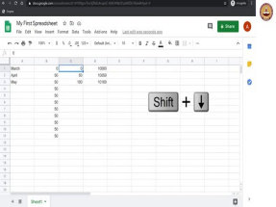

एक साथ एकाधिक सेल का चयन करने के लिए आप टॉप सेल में जाए, फिर आप शिफ्ट डाउन एरो को होल्ड करे। और अब आप फिर से सेल के उस कोने को पकड़ ले जहां आपको क्रॉस का कर्सर प्राप्त हो रहा है और फिर आप उसे नीचे कि तरफ खीचें। और आप पाएंगे कि स्वत: भरण (auto fill) इन सेल को प्रत्येक में ५० की वृद्धि के साथ डाटा दर्ज़ कर देगा। आप इस कॉलम के साथ भी ऐसा ही कर सकते हैं, नीचे शिफ्ट करें, और नीचे शिफ्ट करते हुए होल्ड और ड्रैग करें। यह बहुत सुविधाजनक है, है ना।

(स्लाइड समय देखें: 07:02)



यह काफी स्मार्ट है। आपको इन सभी 3 महीनों के लिए हिसाब करने की भी आवश्यकता नहीं है, आप बस मई महीने को ले सकते हैं और फिर कर्सर को पकड़ कर खींच सकते हैं और अप्रैल या जून किसी भी माह के लिए सेल कि वैल्यू को आसानी से दर्ज़ कर सकते हैं। आपका स्प्रैडशीट सॉफ़्टवेयर आपके लिए इन सेल को भर देता है क्योंकि ये सभी सरल पैटर्न हैं जिन्हें वह पहचानता है, ठीक है।

इसके साथ ही हमने अभी स्प्रैडशीट्स की कुछ उपयोगिता देखी। हम अगले वीडियो में इसे और अधिक विस्तार से देखेंगे।

धन्यवाद।

GLOSSARY

| ENGLISH WORD | HINDI WORD | MEANING |
| --- | --- | --- |
| Vertical | व़टिक्‌ल्‌ | ऊर्ध्वाधर, अधोलंब |
| Horizontal Set | हॉरिजॉन्टल सेट | क्षैतिज समुच्चय |
| Row | रौ | पंक्ति |
| column | कॉलम | स्तम्भअ |